Отчёт  
**о проведенных «уроках мужества» в 9 «В» классе за октябрь 2018 года.  
За данный период были проведены следующие уроки мужества: 1.Памяти Снесарева В.С., участника ВОВ, Героя Советского Союза (**урок был проведен в форме презентации)-10.10.2018  
2. День образования Кубанского казачьего войска (урок был проведен в форме презентации)-17.10.2018

3. Пионеры-герои Кубани – 24.10.2018  
 (урок был проведен в форме устной

Беседы)

4. День народного единства.В память о событиях 1612 года, когда народное ополчение под предвадительством К.Минина и Д.Пожарского освободило Москву от польских интервентов.(была совершена экскурсия по родному краю в Гуамское ущелье.

День образования Кубанского казачьего войска- 17.10.2018

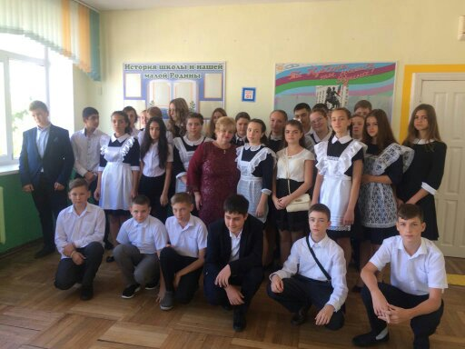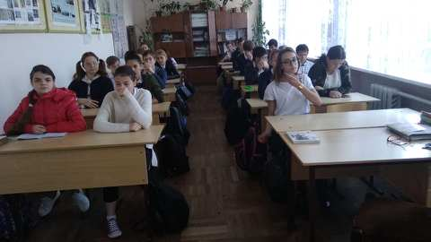

Пионеры-герои Кубани. Дети с недетской

судьбой – 24.10.2018  
  
  
  
  
  
  
Экскурсия в Гуамское ущелье была приурочена к Дню народного единства.  
Любовь к Родине начинается с любви к своему краю.  
  
  
  
Кл. руководитель Нуянзина И.С.

